**Тест-план сервиса todolist.ru**

**Автор:** Шкляева Анна

**История изменений**

|  |  |
| --- | --- |
| **Дата** | **Изменения** |
| 30.05.22 | Оформление содержания. Описание первых 4 пунктов. |
| 01.05.22 | Завершение тест-плана. |

**Содержание**

1. Введение

1.1 Цель

1.2 Предыстория

1.3 Этапы тестирования

1.4 Функционал, не подвергающийся тестированию

2. Риски для проектирования

2.1 Проверка оптимизации для мобильных устройств

2.2 Тестовые устройства

2.3 Приложения, используемые для работы

2.4 Требования к тесту

3. Тестовая стратегия

4. Вопросы к представителям компании

**План тестирования**

**1.Введение**

**1.1 Цель**

**Цель -** протестировать сервис todolist.ru, для успешной сдачи тестового задания, а также определиться с проверяемым функционалом тестирования.

**1.2 Предыстория**

Todolist.ru – бесплатный сервис для оформления списка дел или задач. Простая регистрация, нет лишней информации, возможен доступ всем желающим пользователям для чтения и все необходимые настройки для изменения учетной записи.

**1.3 Область применения**

**Этапы тестирования:**

* Анализ продукта
* Риски для проектирования
* Работа с требованиями
* Разработка стратегии тестирования
* Основное тестирование:

1. Кроссбраузерность
2. Кликабельность
3. Отображение правильного контента
4. Загрузка соответствующих шрифтов
5. Страница не разъезжается, если включить блокировщик рекламы.
6. Валидацию данных при регистрации и входе на аккаунт пользователя.
7. Ограничение символов в создании и описании задач
8. Меняется ли пароль и e-mail при изменении
9. Производительность сайта путем нагрузки
10. Возможность общего доступа списка задач

**1.4 Функционал, не подвергающийся тестированию**

* Интернационализация и локализация

**2. Риски для проектирования**

**Что может повлиять на дальнейшее тестирования сервиса**

|  |  |  |
| --- | --- | --- |
| Факторы риска | Шкала уровня риска | Путь решения |
| Неопытность тестировщика | D | Прочитать внимательно тестовое задание, ознакомиться со стандартом тестирования |
| Сроки сдачи проекта | A | Распределить по дням время на работу и отдых, для качественного выполнения задания. |
| Внешние факторы | B | Обеспечить удобное рабочее пространство, не подвергать организм риску. |
| Внутренние факторы | C | Избегать стрессовых ситуаций, быть в ресурсном состоянии. |

A - очень низкий; B - низкий; C - средний; D - высокий.

**2.1 Проверка оптимизации для мобильных устройств**

Сервер todolist.ru не оптимизирован для мобильных устройств.

Проблемы:

* Интерактивные элементы расположены слишком близко
* Значение метатега viewport не задано

**2.2 Тестовые устройства**

* PC – Windows 10, Процессор AMD Ryzen 5, Оперативная память 4гб
* IPhone SE, iOS 13
* IPhone XR, iOS 12
* Sumsung Galaxy S8, Android 9
* iPad Mini Ios 9.3.6
* Xiaomi Mi 11 Lite, Android 11, MIUI 12.5.4

**2.3 Приложения, используемые для работы**

* Microsoft Word

**2.4 Требования к тесту**

Требований к тест-плану нет, поэтому тестировщик делает план по своему усмотрению.

**3. Тестовая стратегия** 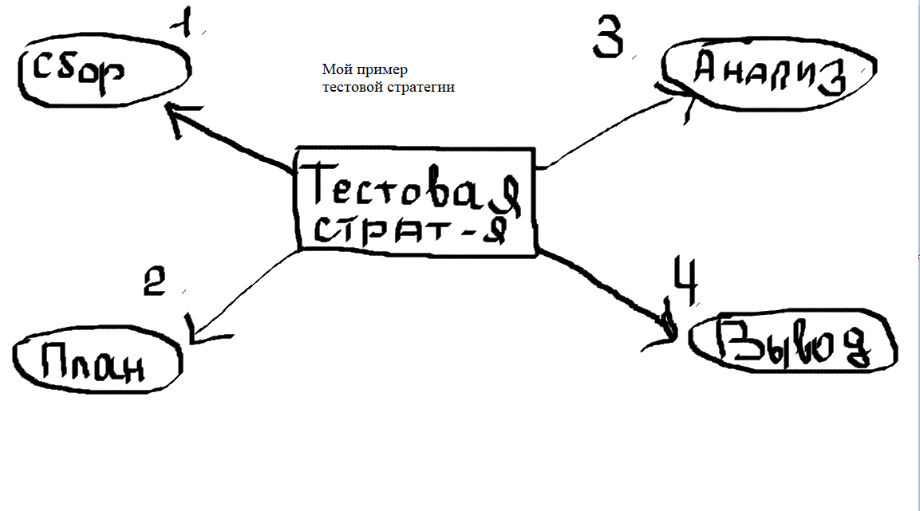

1. **Сбор информации.** Изучение продукта, представленного на тестирование. Осмотр его внешней и внутренней части.
2. **План действий.** Составить план поэтапного тестирования продукта и его составляющих.
3. **Анализ информации.** Отбор самой важной информации.
4. **Вывод / Заключение.** На этом этапе нужно подвести итоги работы и уметь объяснять людям свое решение.

**4. Вопросы к представителям компании**

* Какой срок на выполнение тестирования?
* Каким образом хранятся данные пользователей?
* Каким образом вы планируете отслеживать посещаемость сайта?
* Кто будет задействован в проекте?
* Присутствуют ли ограничения при названии задач и их описании?
* Планируется ли в ближайшем времени изменение дизайна сайта?